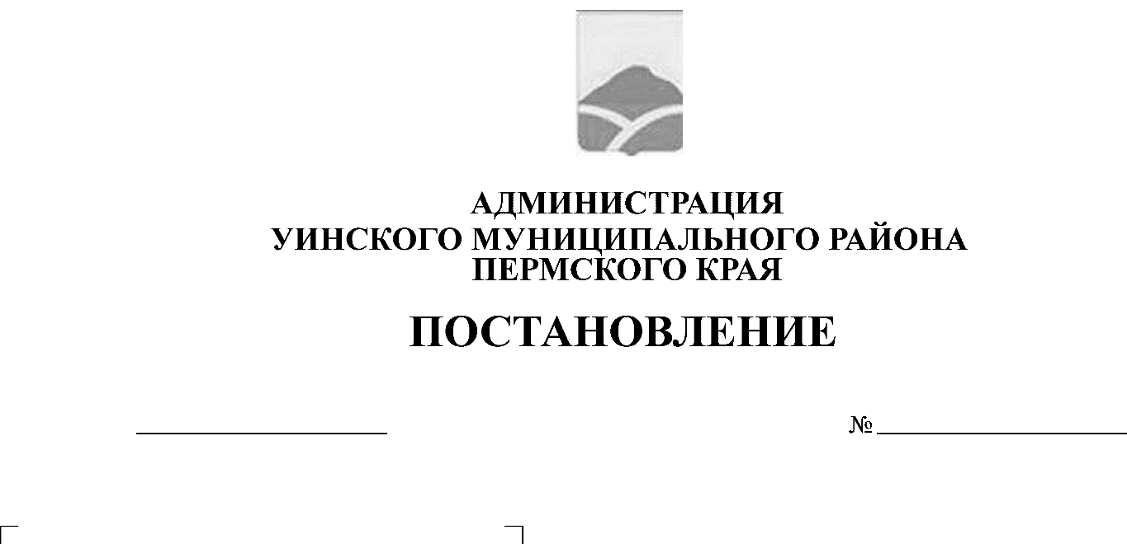
О создании комиссии по оценке целесообразности сноса (вырубки) деревьев, кустарников, уничтожения (перекопки) газонов и цветников на территории Уинского муниципального округа

05.02.2020 69-259-01-03

Руководствуясь Федеральными законами от 06.10.2003 № 131-ФЗ «Об общих принципах организации местного самоуправления в Российской Федерации», от 10.01.2002 № 7-ФЗ «Об охране окружающей среды», Законом Пермского края от 20.06.2019 № 428-ПК «Об образовании нового муниципального образования Уинский муниципальный округ Пермского края», администрация Уинского муниципального района Пермского края
ПОСТАНОВЛЯЕТ:
1. Создать комиссию по оценке целесообразности сноса (вырубки) деревьев, кустарников, уничтожения (перекопки) газонов и цветников на территории Уинского муниципального округа:

Айтуганов  Руслан Рамисович  Хасанова  Эмма Газимовна  Члены комиссии:  Латыпова  Хазяр Рашидовна  Попова  Ирина Вячеславовна  Рассохин  Олег Вячеславович | - и.п. главы муниципального района - главы администрации Уинского муниципального района, председатель комиссии;  - инженер по благоустройству МКУ «Управление по строительству, ЖКХ и содержанию дорог администрации Уинского муниципального района»,  секретарь комиссии;  - главный специалист отдела сельского хозяйства администрации Уинского муниципального района;  - директор МУП «Уинское жилищно-коммунальное хозяйство»;  - начальник отдела архитектуры и градостроительства администрации Уинского муниципального района.
2. Настоящее постановление вступает в силу со дня подписания и подлежит размещению на официальном сайте администрации Уинского муниципального района Пермского края в сети «Интернет».
3. Контроль над исполнением настоящего постановления возлагаю на себя.

И.п. главы муниципального района –
главы администрации
Уинского муниципального района Р.Р. Айтуганов

